Расстоечный шкаф FX-15J

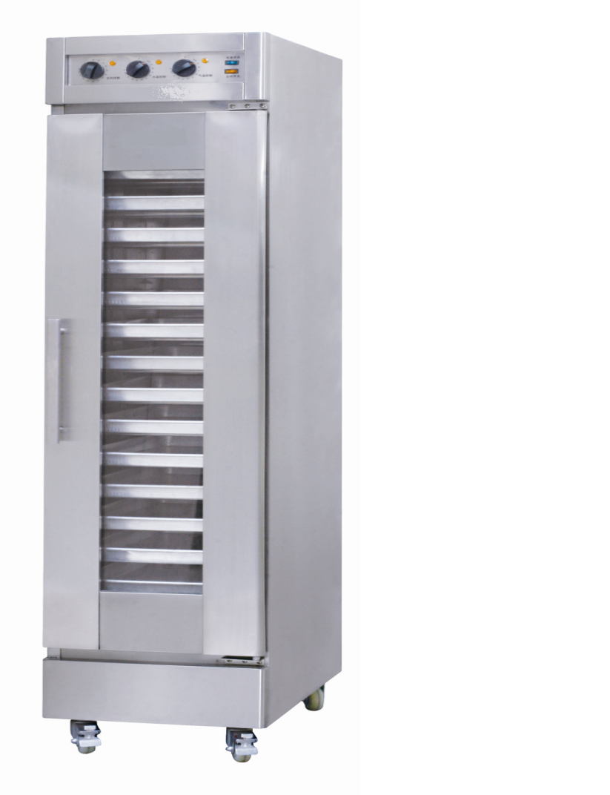

Расстоечные шкафыConvito cсерии FX, разработаны для хлебопекарного производства и расстойки дрожжевого теста закваска среды: Относительная влажность в рабочей камере составляет 80%-85% и температура 35-40 градусов Цельсия. Расстоечный шкаф FX может быть использован для расстойки дрожжевого теста , а так же для поддержания влажности и температуры готовой продукции. Расстоечные шкафы серии FX имеют эргономичный дизайн и отличаются простотой эксплуатации и надежностью.

Технические характеристики :

Модель | Напряжение | Частота | Напряжение | Количество  уровней | температура | Габариты  Дл*ширина*высота | Вес
FX12J | ～22OV | 50Hz | 2.4Kw | 12 | 0-85℃ | 490×790×1840mm | 44Kg
FX15J | ～22OV | 50Hz | 2.4Kw | 15 | 0-85℃ | 490×790×2050mm | 47Kg
FX24J | ～22OV | 50Hz | 2.6Kw | 24 | 0-85℃ | 1000×790×1840mm | 76Kg
FX30J | ～22OV | 50Hz | 2.6Kw | 30 | 0-85℃ | 1000×790×2050mm | 80Kg

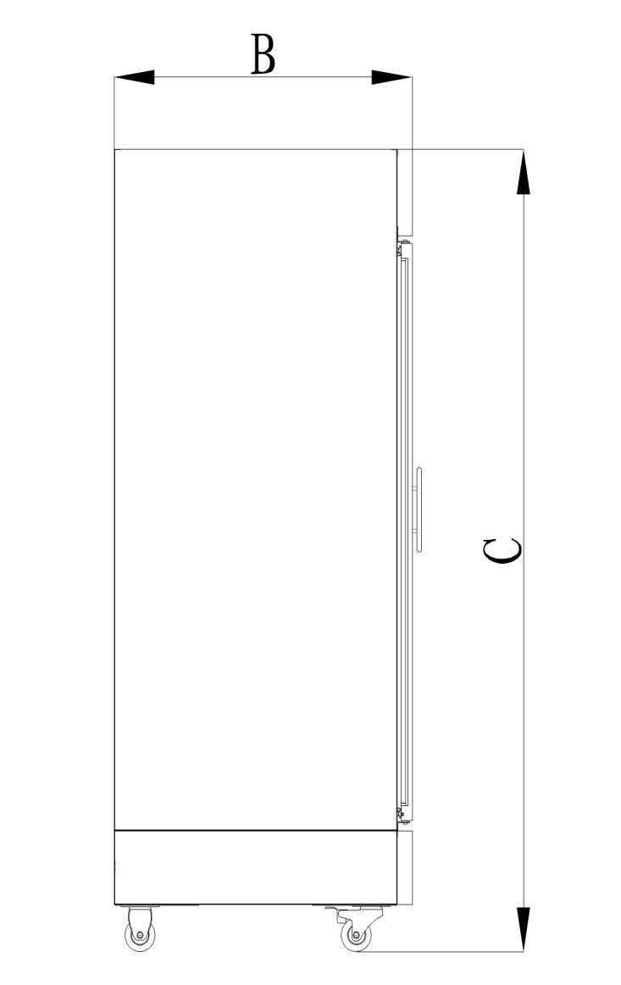
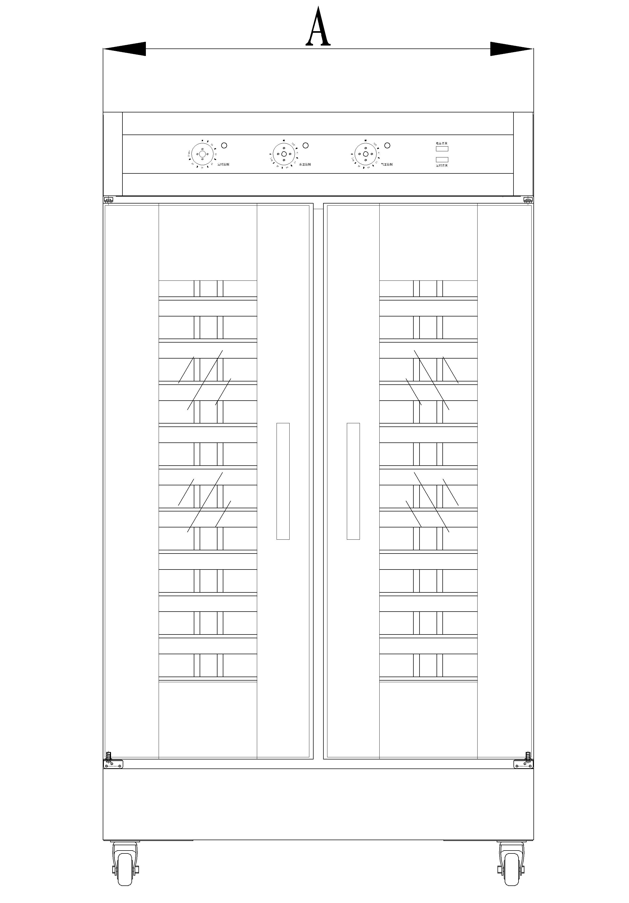

Эксплуатация:
Перед началом работы водяной танк должен быть заполнен подготовленной водой. Датчик воды, установленный на задней стенке, сливной кран находится в нижней части корпуса. При подключении к электросети должен загореться зеленый индикатор. Поверните ручку регулятора для установки температуры и влажности, которые соответствуют технологии .
При включении термостата по часовой стрелке начинается набор температуры и влажности. Должен загореться оранжевый индикатор. Термостат и датчик влажности могут включаться как и вместе так и по отдельности. При наборе заданной температуры и влажности в рабочей камере, оранжевый индикатор отключается. После набора температура и влажность в рабочей камере камере поддерживаются автоматически на заданном значении.

Примечание :
Расстоечный шкаф должен быть установлен на ровной поверхности. Перед включением в сеть убедитесь, что блок питания и провод питания исправны и находятся в рабочем состоянии.
Поднимите крышку бойлера и залейте подготовленную воду, уровень которой не должен превышать метки Н-
Тэны должны быть погружены в воду при включении в сеть.
При мойке соблюдайте осторожность! Не заливайте шкаф водой, мойте в ручную!
При возникновении неполадок обратитесь в сервисную службу!

Схема:
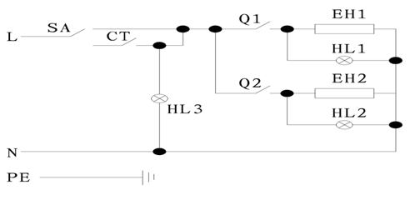

SA – выключатель
CT- таймер
Q1～Q2 – терморегулятор
HL1～HL3 индикатор
EH1～EH2 нагревательный элемент.

